Bandung, 3 September 2021

Kepada Yth, Kepala Bagian Personalia

Dengan Hormat,

Bersama dengan surat lamaran pekerjaan yang telah saya buat ini, saya mengajukan diri agar bisa bergabung di Perusahaan Bapak / Ibu pimpin. Saya yang menulis surat ini.

Nama : Muhamad Ridwan Zaenal Mutaqin

Alamat : Cibuntu Selatan RT 09 RW 07 Kel. WARUNG MUNCANG Kec. BANDUNG KOLUN

Tempat dan Tanggal Lahir : Bandung, 23 Juli 2002 Jenis Kelamin : Laki-Laki

Pendidikan Terakhir : SMK

No Telp : 089509160150

Dan sebagai bahan untuk pertimbangan, saya melampirkan:

Pas foto 3 x 4

Foto Copty KK

Foto Copy Ijazah

Foto Copy Transkip Nilai

Foto Copy Daftar Riwayat Hidup Foto Copy KTP

Foto Copy SKCK

Foto Copy Kelengkapan Data Pendukung Lainnya

Sungguh besar harapan saya agar dapat bekerjasama dengan Perusahaan yang Bapak / Ibu pimpin. Maka dengan ini saya akan menerima segala tahap pengujian. Atas perhatiannya Bapak / Ibu pimpinan berikan, saya ucapkan banyak terima kasih.

Hormat Saya

(Muhamad Ridwan Zaenal Mutaqin)

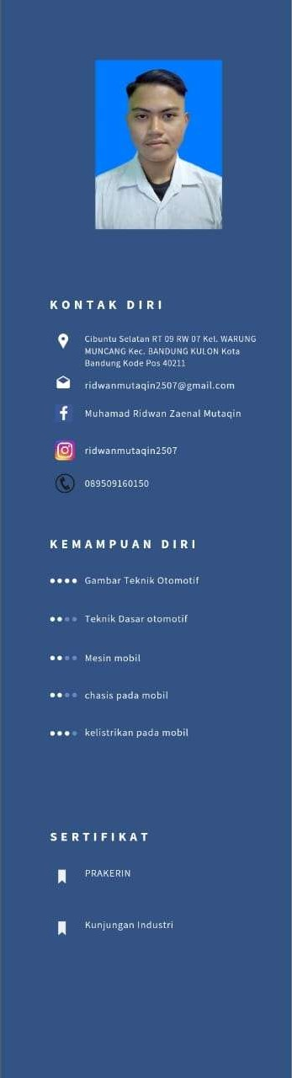

MUHAMAD BIDWAN ZAENAL MUTAQIN

## T E K N I X K E N D A R A A N R I N G A N

D A T A D I R I

SDN CARI NGIN lulusan tahun 2015, MTs AL-AMANAH tahun 2018, dan SMK WIDYA DIRGANTARA tahun 2021, di smk saya jurusan Teknik Kendaraan Ringan, menguasai sistem pemesinan, sistem kelistrlkan, servis berkala pada mob it. Saya aktif dalam mengikuti eskul PASKIBRA..

PRAKERIN BENGKEL BINTANG TERANG JAYA

* Servis berkata mobi, Tune up,Kaki-kaki pada mobil,

HOBI

* Berenang
* Sepakbola
* Basket
* Voli

KETERAPIPILAN

» Publlc speaking,Mudah bersosialisasi, Gambar grafity, Disiplin , Jujur dan bertanggung jawab.